f(x) = -12x^4\*sin(cos(x)) - 18x^3+5x^2 + 10x - 30  
1. Определить корни  
2. Найти интервалы, на которых функция возрастает  
3. Найти интервалы, на которых функция убывает  
4. Построить график  
5. Вычислить вершину  
6. Определить промежутки, на котором f > 0  
7. Определить промежутки, на котором f < 0

Ф-ия в диапазоне от -10 до 10

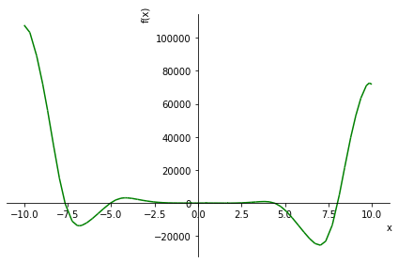

Ф-ия в диапазоне от -100 до 100

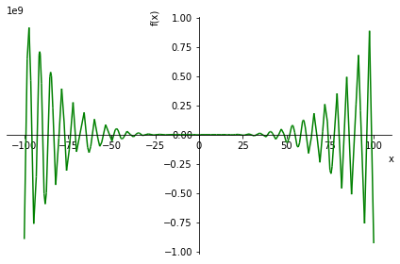

1. Корней на диапазоне -∞ до ∞ : бесконечное множество

2. Определить на каком диапазоне возрастает или убывает не представляется возможным, потому что их(диапазонов) количество бесконечно

3. ---аналогично с предыдущим пунктом

4. см. выше

5. для определения экстремумов вычисляется производная от ф-ии f(x)`

Каких — либо ощутимых результатов данная операция нам не дает.

Ф-ия также периодическая и имеет бесконечное множество экстремумов

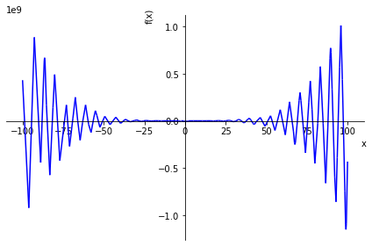

На узком диапазоне (1.4, 2.5) ф-ия не имеет ярко выраженных вершин. И их точное вычисление является результатом аппроксимации.

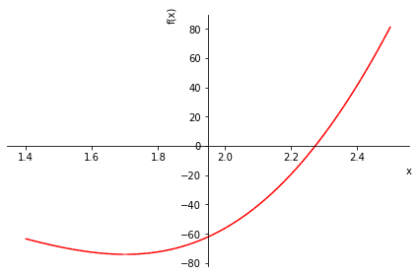

6, 7. Бесконечное множество интервалов где f(x) > 0 и f(x) < 0